**MASQUE RESMED**

**AIRFIT N20**

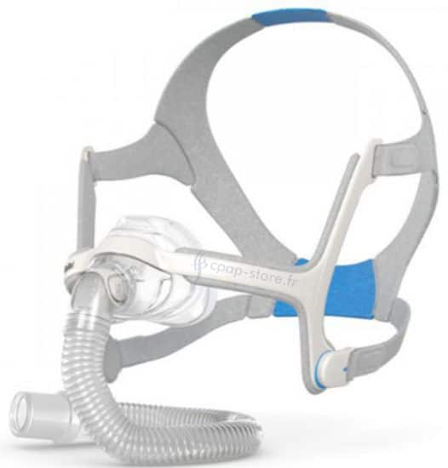

**Description du Masque ResMed AirFit N20**

Le masque ResMed AirFit N20 est un masque nasal conçu pour un confort exceptionnel et une excellente étanchéité. Son design flexible s'adapte facilement aux mouvements, garantissant une expérience de sommeil agréable.

القناع هو قناع أنف مصمم لتوفير راحة استثنائية وإغلاق ممتاز. يتكيف تصميمه المرن بسهولة مع الحركة، مما يضمن تجربة نوم ممتعة.

**Fiche Technique**

* **Modèle**: ResMed AirFit N20
* **Type**: Masque nasal
* **Matériaux**: Silicone et plastique léger
* **Taille**: Disponible en S, M, L
* **Caractéristiques**:
  + Système d'ajustement rapide
  + Joint nasal en silicone pour un confort optimal
  + Design ouvert pour une visibilité accrue
* **Utilisation**: Compatible avec les appareils CPAP

Ce masque est idéal pour ceux qui recherchent confort et efficacité durant leur traitement de sommeil.